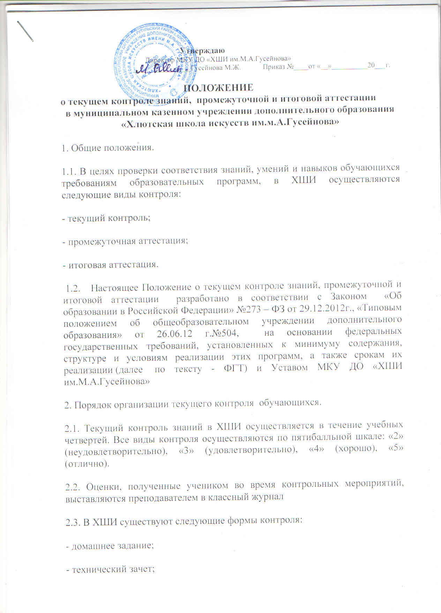

- просмотр, прослушивание;

- индивидуальный устный ответ;

- контрольный срез (письменный, устный);

- самостоятельная, контрольная, практическая, зачетная работа;

- участие в выставках, концертах, семинарах и др.

2.4. На основании отметок, полученных учащимися в течение учебной четверти, выставляется оценка за учебную четверть.

3.Порядок организации промежуточной аттестации.

3.1. Промежуточная аттестация учащихся осуществляется в конце 1 полугодия (полугодовая аттестация) и в конце года при переводе учащихся в следующий класс (переводная аттестация).

3.2. Порядок, формы, перечень учебных дисциплин, по которым проводится промежуточная аттестация, обсуждаются на заседаниях предметных методических объединений (отделений) и принимаются решением педагогического совета, которое доводится до сведения участников образовательного процесса приказом директора школы.

3.3. В ХШИ существуют следующие формы промежуточной аттестации:

- контрольный урок;

- зачет;

- итоговый опрос, тестирование;

- академический концерт, технический зачет;

- экзамен (письменный и/ или устный);

- просмотр, прослушивание, выставка, постановка;

- защита реферата, творческих работ и т.д.

3.4. Аттестационный материал составляется на основе программного материала, изученного за соответствующий учебный период ,и утверждается директором школы.

3.5. С целью подготовки учащихся к промежуточной аттестации предусмотрено проведение консультаций для обучающихся.

3.6. Для проведения промежуточной аттестации создаются экзаменационные комиссии, состав которых утверждается директором школы.

3.7. На основании четвертных оценок, отметок, полученных при промежуточной аттестации, в конце учебного года выставляются итоговые (годовые) оценки.

3.8. По дополнительным предпрофессиональным общеобразовательным программам в области искусства промежуточная аттестация оценивает результаты учебной деятельности обучающихся по окончании полугодий, при этом во 2-ом полугодии – по каждому учебному предмету. По решению ХШИ оценка результатов деятельности может осуществляться и по окончанию четверти.

3.9. От промежуточной аттестации на основании решения педагогического совета могут быть освобождены:

- учащиеся, являющиеся призерами зональных, краевых, республиканских, всероссийских и международных конкурсов, выставок;

- дети-инвалиды;

- ученики, находившиеся в лечебно-профилактических учреждениях и (или) нуждающиеся в длительном лечении.

4. Порядок организации итоговой аттестации.

4.1. Итоговая аттестация осуществляется после освоения учащимися дополнительных общеобразовательных программ художественно-эстетической направленности и дополнительных предпрофессиональных общеобразовательных программ в области искусства.

4.2. Итоговая аттестация проводится в формах выпускных экзаменов, которые предусматривают следующие виды:

- концерт (академический концерт);

- исполнение программы, просмотр, выставка, показ, постановка;

- письменный (тестирование, контрольный срез и др.) и (или) устный ответ;

- практическая работа, защита реферата.

4.3. Оценка итоговой аттестации является одной из составляющих итоговой оценки по данному предмету, фиксируемой в свидетельство об окончании школы. При неудовлетворительной оценке не может быть выставлена положительная итоговая оценка по соответствующему предмету. Если экзаменационная оценка ниже, чем годовая, вопрос об итоговой оценке выносится на рассмотрение педагогического совета. Итоговая оценка по предмету выставляется на основании годовой и экзаменационной оценок с учетом оценок промежуточной аттестации, полученных учащимся в течение последних 2-х лет обучения.

4.4. Итоговая аттестация проводится комиссиями, состав которых утверждается приказом директора школы.

4.5. Количество выпускных экзаменов и их виды по конкретной дополнительной общеобразовательной программе художественно-эстетической направленности определяются решением педагогического совета. Количество выпускных экзаменов и их виды по конкретной дополнительной предпрофессиональной общеобразовательной программе в области искусства устанавливаются ФГТ.

4.6. К итоговой аттестации допускаются учащиеся, освоившие полный курс избранной общеобразовательной программы и имеющие положительные четвертные отметки по всем предметам учебного плана.

Дети-инвалиды, обучающиеся по дополнительным общеобразовательным программам художественно-эстетической направленности, могут быть освобождены от итоговой аттестации решением педагогического совета.

Для выпускников, находившихся в лечебно-профилактическом учреждении более трех месяцев, количество экзаменов может быть сокращено, требования могут быть составлены по принципу уровневой дифференциации сложности. В исключительных случаях вышеуказанные выпускники могут быть освобождены от итоговой аттестации.

Для выпускников, выезжающих на российские, международные конкурсы, олимпиады, а также призванных в ряды Российской Армии, итоговая аттестация может проводиться досрочно.

4.7. Итоговая аттестация для обучающихся по дополнительным предпрофессиональным общеобразовательным программам в области искусства проводится в соответствии с приказом министерства культуры РФ от 9 февраля 2012 года № 86 « Об утверждении положения о порядке и формах проведения итоговой аттестации обучающихся, освоивших дополнительные предпрофессиональные общеобразовательные программы в области искусств».

4.8. Итоговая аттестация не может быть заменена оценкой качества освоения дополнительной предпрофессиональной общеобразовательной программы в области искусств на основании итогов текущего контроля успеваемости и промежуточной аттестации обучающегося.

4.9. По результатам проведения итоговой аттестации экзаменационные комиссии разрабатывают рекомендации, направленные на совершенствование образовательного процесса в ХШИ.

4.10. Экзаменационная комиссия формируется приказом директора школы из числа преподавателей ХШИ, участвующих в реализации дополнительной предпрофессиональной общеобразовательной программы в области искусства (за исключением председателя экзаменационной комиссии, который назначается учредителем ХШИ не позднее 10 апреля текущего года из числа лиц, имеющих высшее профессиональное образование в области соответствующего вида искусств. Полномочия председателя экзаменационной комиссии действительны по 31 декабря текущего года). В состав экзаменационной комиссии входит не менее четырех человек, в том числе председатель, заместитель председателя и иные члены экзаменационной комиссии. Секретарь не входит в состав экзаменационной комиссии, назначается директором школы из числа работников ХШИ.

4.11. При проведении выпускных экзаменов вправе присутствовать представители образовательных учреждений, реализующих образовательные программы среднего профессионального и высшего профессионального образования в области искусства. Присутствие посторонних лиц допускается только с разрешения директора школы.

4.12. Экзаменационная комиссия формируется для проведения итоговой аттестации по каждой дополнительной предпрофессиональной общеобразовательной программе в области искусства отдельно. При этом одна экзаменационная комиссия вправе принимать несколько выпускных экзаменов в рамках одной дополнительной предпрофессиональной общеобразовательной программы в области искусства.

4.13. По дополнительным предпрофессиональным общеобразовательным программам в области искусства дата и время проведения каждого выпускного экзамена устанавливается приказом директора ХШИ по согласованию с председателем экзаменационной комиссии, который доводится до сведения всех членов экзаменационной комиссии, выпускников и их родителей (законных представителей) не позднее, чем за 20 дней до первого выпускного экзамена. Интервал между экзаменами для каждого выпускника составляет не менее трех дней.

4.14. Программы, темы, билеты, исполнительский репертуар выпускного экзамена утверждается директором ХШИ не позднее, чем за три месяца до начала проведения итоговой аттестации. Перед выпускными экзаменами проводятся консультации по вопросам итоговой аттестации.

4.15. По итогам проведения выпускного экзамена выпускнику выставляется оценка «отлично», «хорошо», «удовлетворительно», «неудовлетворительно». Результаты объявляются в тот же день после оформления протоколов заседаний соответствующих комиссий, за исключением выпускных экзаменов, проводимых в письменной форме, результаты которых объявляются на следующий рабочий день.

4.16. Все заседания экзаменационной комиссии оформляются протоколами, куда вносятся мнения всех членов комиссии, а также перечень заданных вопросов и характеристика ответов на них. Отчеты о работе экзаменационной комиссии заслушиваются на педагогическом совете и в двухмесячный срок после завершения итоговой аттестации представляются учредителю.

4.17. Обучающимся, не прошедшим итоговую аттестацию по уважительной причине (в результате болезни или в других исключительных случаях, документально подтвержденных), предоставляется возможность пройти итоговую аттестацию в иной срок без отчисления из ХШИ, но не позднее шести месяцев с даты выдачи документа, подтверждающего наличие указанной уважительной причины.

4.18. Обучающийся, не прошедший итоговую аттестацию по неуважительной причине или получивший неудовлетворительный результат, отчисляется из ХШИ. Указанное лицо вправе пройти итоговую аттестацию повторно не ранее чем через шесть месяцев и не позднее чем через год со дня, когда данное лицо прошло итоговую аттестацию впервые. Прохождение повторной итоговой аттестации более одного раза не допускается.

4.19. Обучающимся, прошедшим итоговую аттестацию, выдается заверенное печатью ХШИ свидетельство об освоении указанных программ. Форма свидетельства устанавливается Министерством культуры РФ.

Лицам, не прошедшим итоговую аттестацию по неуважительной причине или получившим на итоговой аттестации неудовлетворительные результаты и отчисленным из ХШИ, выдается справка установленного образца.

